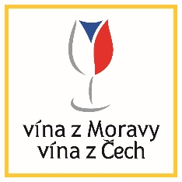

ZÁVAZNÁ PŘIHLÁŠKA

Na akci Jihomoravské dožínky 2021 v termínu 29. 8.2021

Závazně přihlašujeme naše vinařství k účasti na akci

Název vinařství: ………………………………………………………………

Kontaktní osoba: ……………………………………………………………….

Telefon na kontaktní osobu:…………………………………………………..

Kontaktní E-mail: ……………………………………………………………………

V …… dne ……. 2021

